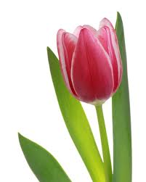
日時：平成29年8月22日～23日13：00～14：00
月日 | 講義テーマ | 対象学年 | 講義内容
8/22  （水） | 共通看護技術  （バイタルサイン測定） | 1 | 『人間が生きている証』である意識と呼吸を学んでいきます。意識と呼吸はどのように調整されているのか、その持つ意味、基準となる指標は・・等、病気を持つ患者の状態を把握していくためには、必要不可な知識です。
8/22  （水） | 災害看護 | ３ | 災害時に看護師として必要な知識と技術について学びます。  今回の講義では、避難所について・避難所での看護について学習します。
8/23  （木） | 共通看護技術  （安全） | １ | 共通看護技術では、すべての技術の基本となる安全を守る技術について学んでいきます。感染を受けやすい患者または感染症の患者の病室に入る時の感染予防の技術として手洗い・ガウンテクニック・手袋の着用方法について学習していきます。
8/23  （木） | 診療の補助技術 | ２ | 輸血の管理方法について、具体的に輸血の種類、取り扱い方、輸血前後の準備、輸血時の看護師の役割について学習をしていきます。
8/23  （木） | 緩和ケア | ３ | 緩和ケアが必要な患者さん（主にがんの患者さん）への看護について学んでいます。  患者さんを支える家族の方はどのような思いで見守っておられるのか、その家族に対して看護師としてどのように関わっていけばよいのか考えていきます。
尾道市医師会看護専門学校

